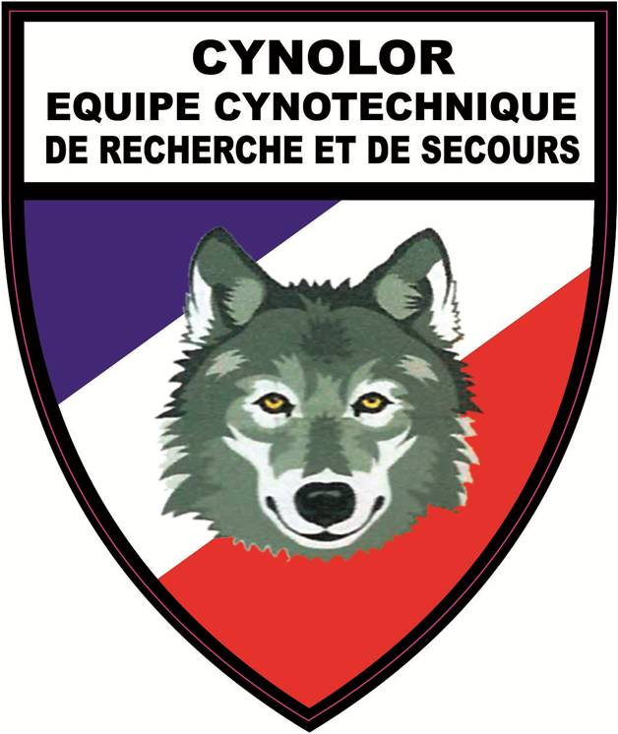

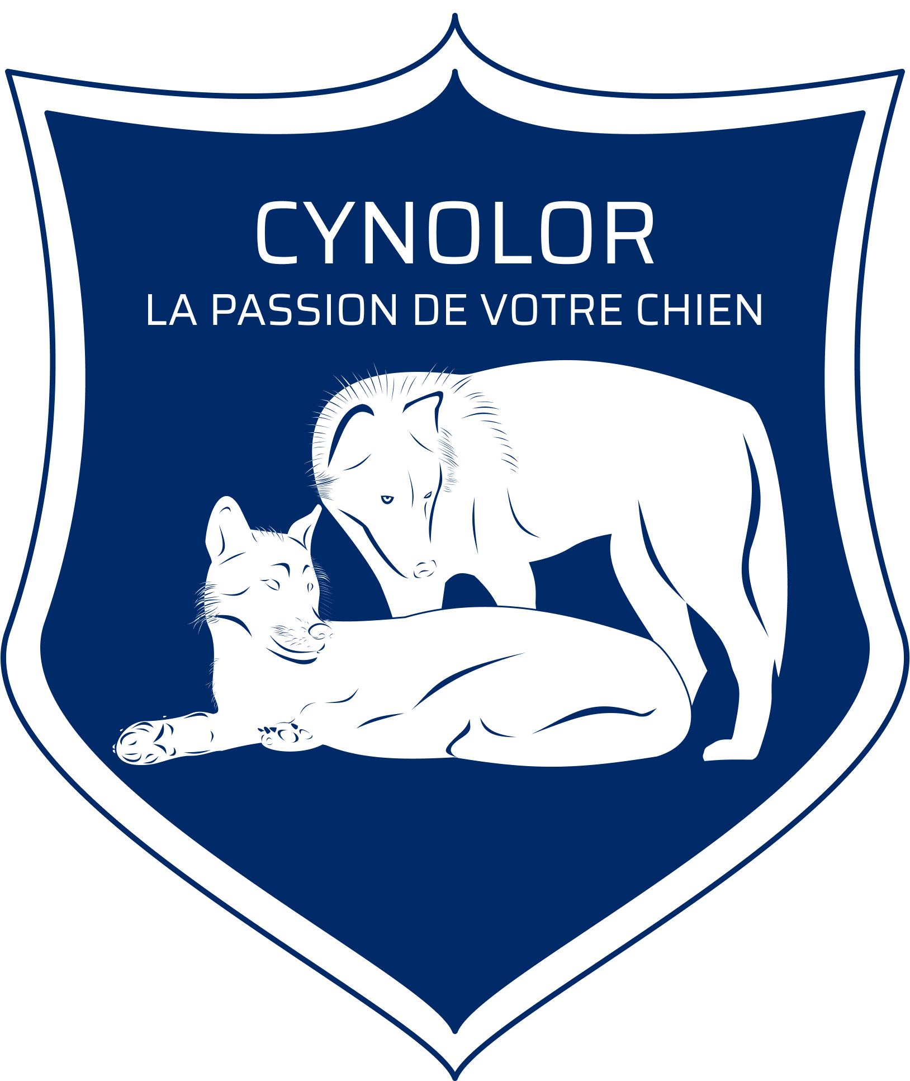

Attestation « Bonne Santé »ACTIVITÉ SPORTIVE 2024 ***CYNOLOR N° de PREF : W881002415* 147 rue EDMOND MICHELET 88 130 CHARMES PORT : 06 74 05 05 76 EMAIL :** [**patrick.conraux22@orange.fr**](mailto:patrick.conraux22@orange.fr) SITE : http://www.cynolor.com

**Je soussigné(e),** (NOM, PRÉNOM et adresse)

.....................................................................................................................................................

.....................................................................................................................................................

………………………………………………………………………………………………………………………………………………

**Certifie sur l’honneur être en bonne santé physique et apte à la marche pour des activités sportives, de pistage, marche, promenade éducative avec mon chien.**

**J’atteste sur l’honneur que mes vaccins sont à jour, et principalement le vaccin du tétanos.**

**Je suis bien conscient que si dans cette déclaration se trouvent des informations erronées, je risque des poursuites pénales.**

**Fait à :**

**Le**

**SIGNATURE :**